Министерство науки и высшего образования Российской Федерации
Федеральное государственное автономное образовательное учреждение
высшего образования
Национальный исследовательский ядерный университет «МИФИ»
Саровский физико-технический институт – филиал НИЯУ МИФИ
Физико-технический факультет
Кафедра философии и истории
VIII Саровские молодежные чтения
Всероссийская научно-практическая студенческая конференция
«Ядерный университет и духовное наследие Сарова»
27, 28, 30 ноября, 1 декабря 2023 г.
XХХVI студенческая конференция по гуманитарным и социальным наукам СарФТИ НИЯУ МИФИ
XVI студенческая онлайн-конференция по истории СарФТИ НИЯУ МИФИ
«Ядерный университет и духовное наследие Сарова»
28 ноября, 1 декабря 2023 г.
Военно-историческая антропология

Доклад:
студентов группы АВТ22
А. Кантеев (руководитель), А. Лустов, А. Лесуков, В. Печенкина
Преподаватель:
кандидат исторических наук, доцент
О.В. Савченко

Саров-2023
Аннотация.
В данной работе был рассмотрен вклад таких авторов, как Елена Спартаковна Сенявская, Константин Леонардович Банников, Павел Петрович Щербинин и Александр Борисович Асташов, в область военно-исторической антропологии. Эти исследователи занимаются изучением влияния исторических событий на формирование личности и поведения человека, анализируют мотивацию, стратегии выживания и адаптации людей в условиях военных конфликтов, а также исследуют особенности восприятия войны разными социальными группами. В докладе будут приведены примеры их работ, а также высказаны собственные мысли и выводы по данной теме.

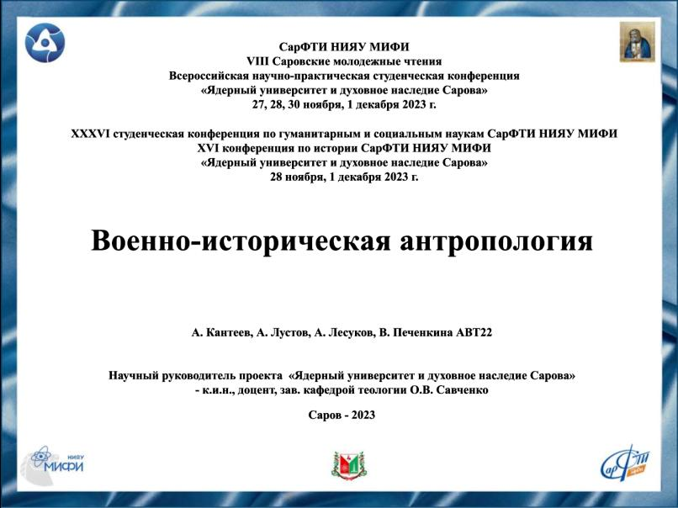
Слайд 1
Добрый день!
Мы представляем доклад о военно-исторической антропологии.
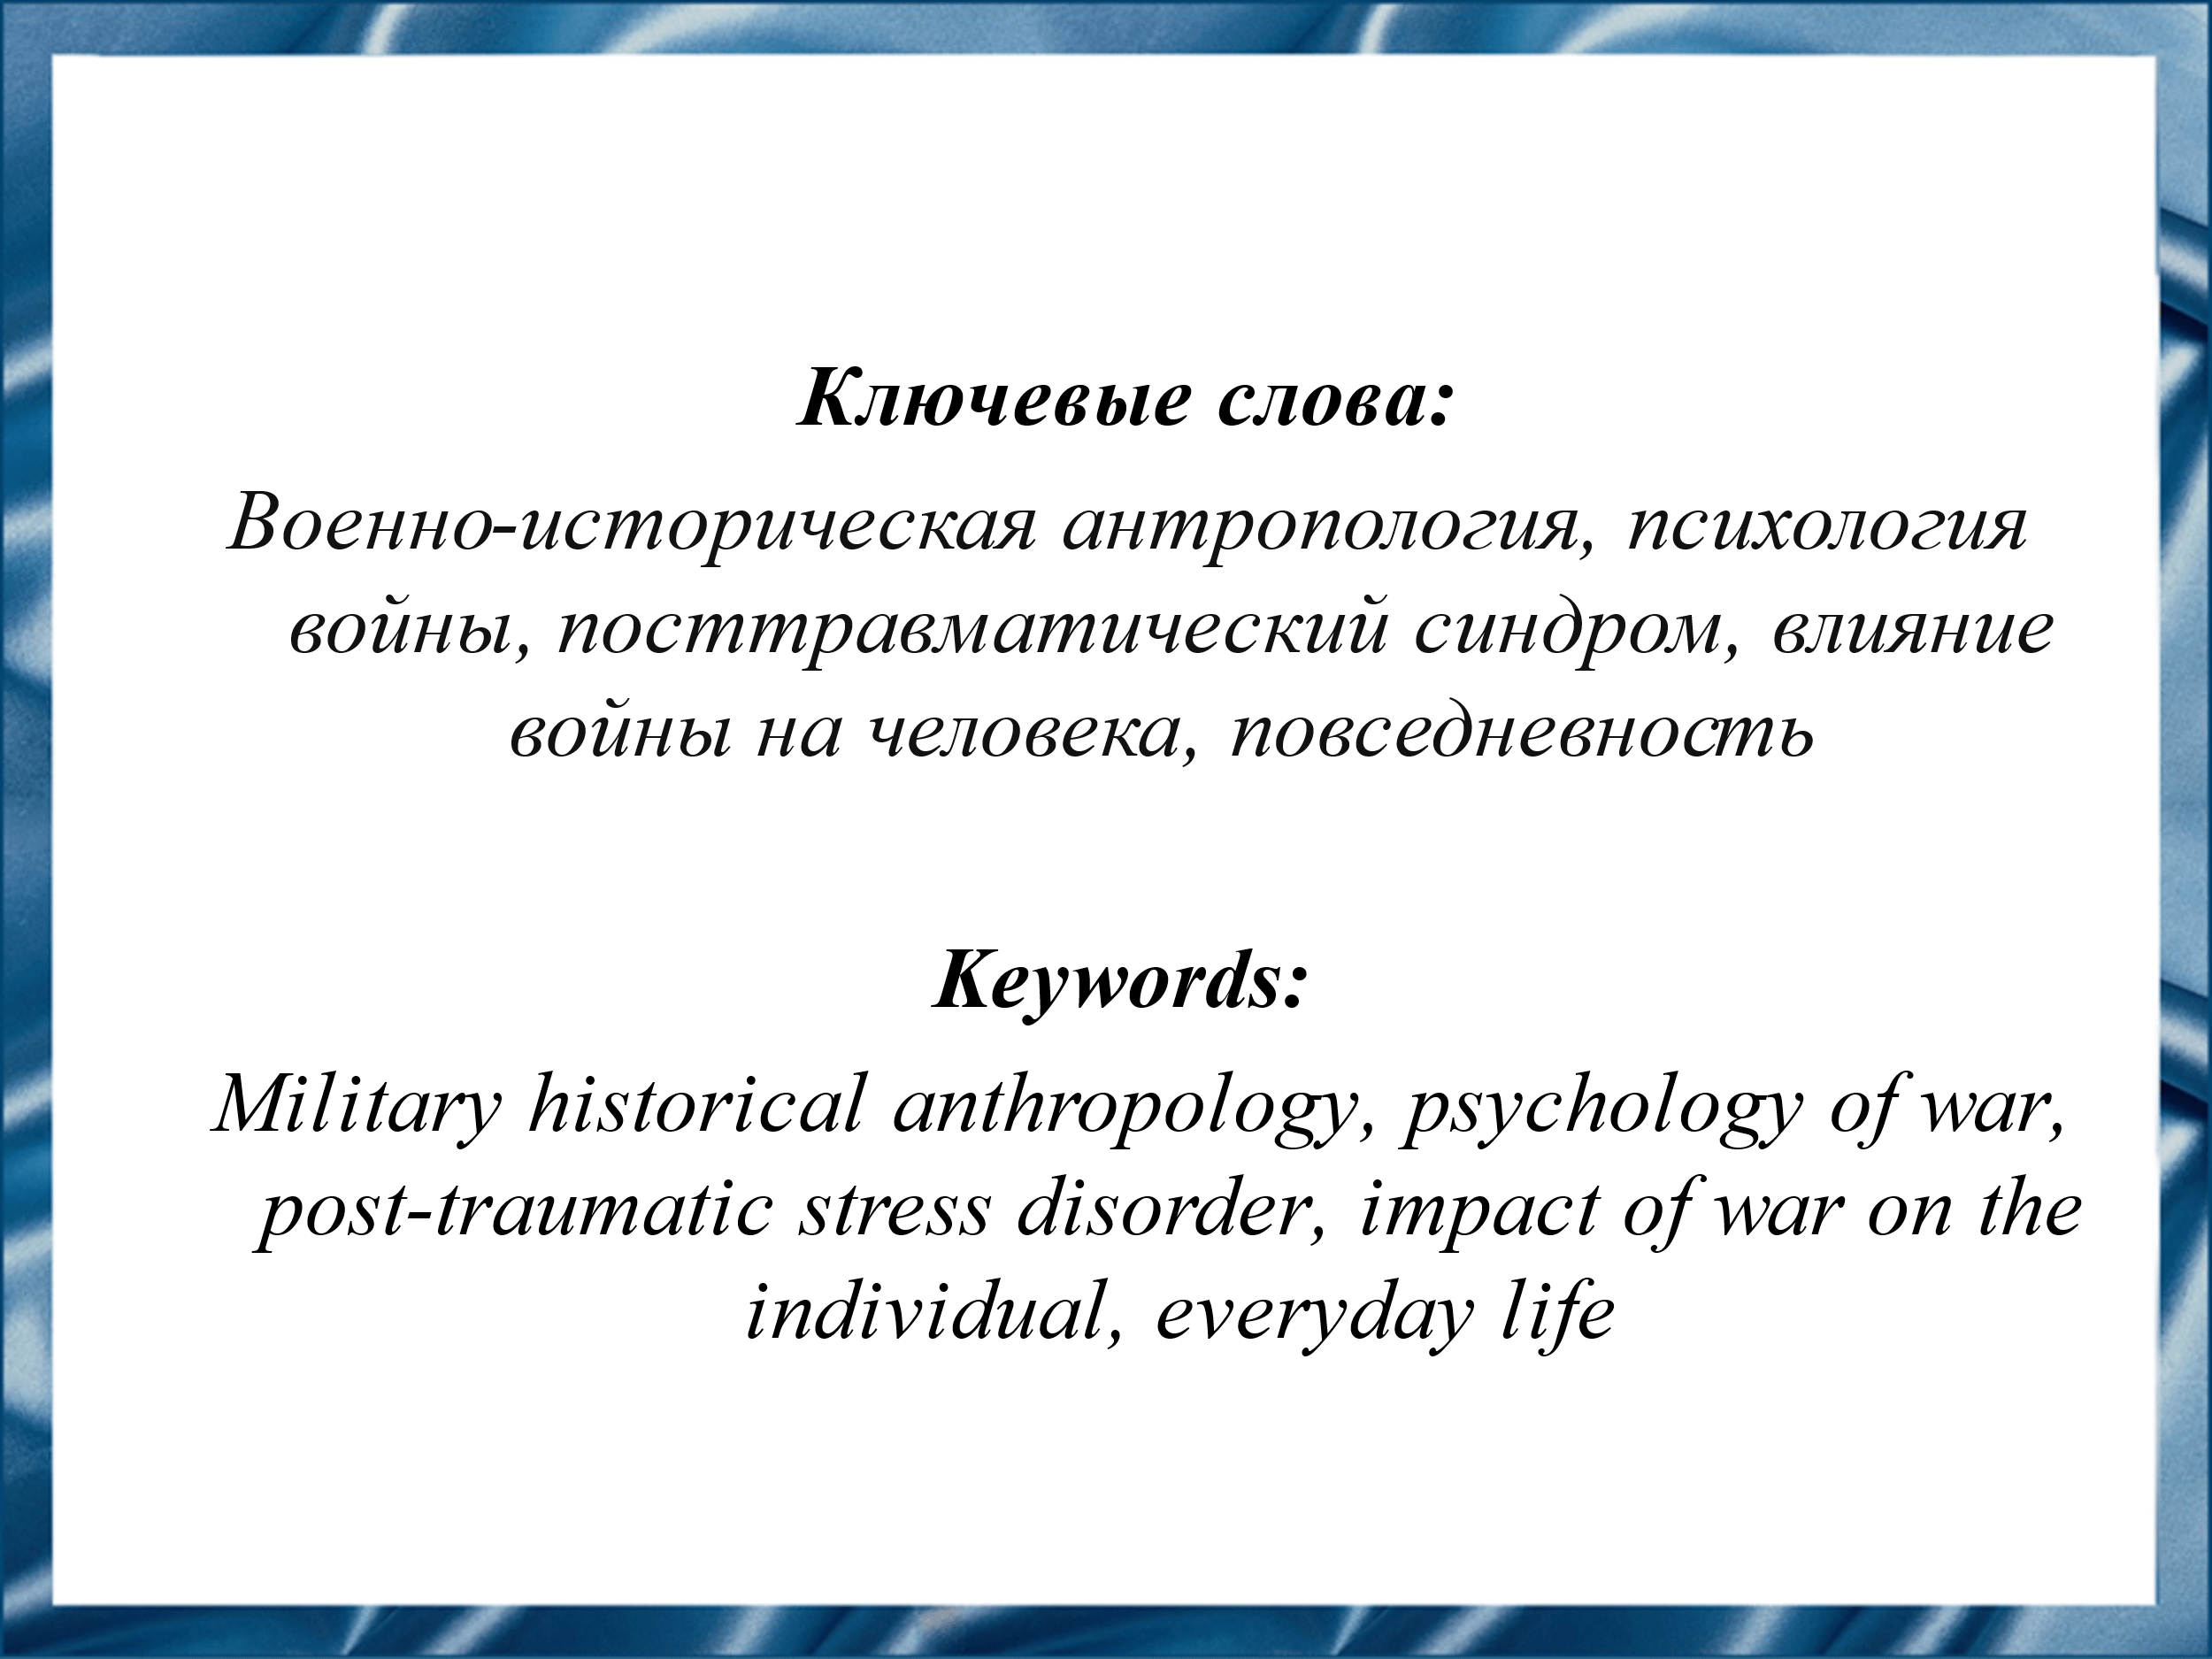
Слайд 2
Великая Отечественная война оставила неизгладимый след в истории Советского Союза. Исследование влияния войны на жизнь людей позволяет более глубоко понять исторический контекст и человеческий опыт того времени.
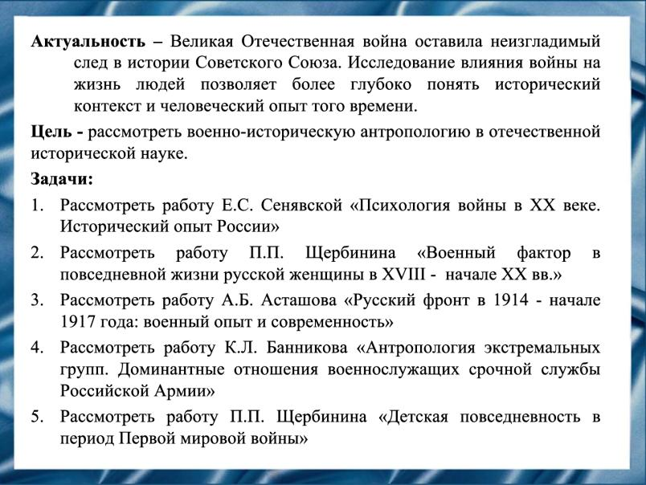
Слайд 3
Цель нашей работы - рассмотреть военно-историческую антропологию в отечественной исторической науке.
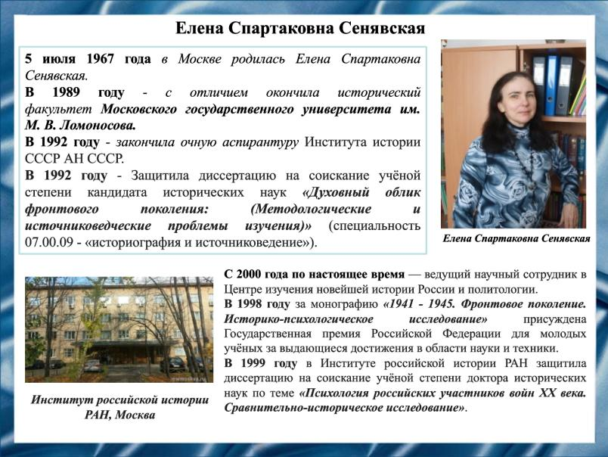
Слайд 4
В условиях, когда человечество пережило две кровопролитные мировые войны, целую серию локальных войн и вооруженных конфликтов, в том числе и на рубеже XX - XXI вв., нет ничего удивительного в том, что отечественная историческая наука обратилась к проблеме человека в кон­тексте военных потрясений. Российскими историками, в первую очередь Еленой Спартаковной Сенявской, был поставлен вопрос о необходимости осмысле­ния «человеческого измерения» войны в рамках новой отрасли исторической науки — военно-исторической антропологии.
Елена Спартаковна Сенявская - российский историк, специалист по военной истории России XX века, истории повседневности, военно-исторической психологии, военной социологии. Она является ведущим научным сотрудником в Центре изучения новейшей истории России и политологии и считается основоположником военно-исторической антропологии в России. Концепции новой научной отрасли она подробно описывает в своих книгах, о которых мы расскажем далее.

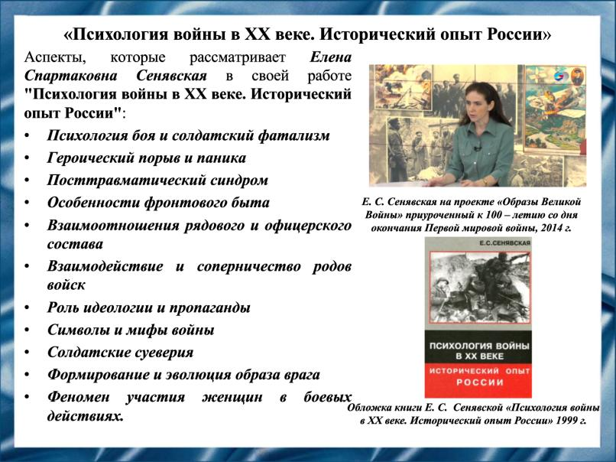
Слайд 5
Первой работой Сенявской Елены Спартаковны является “Психология войны в XX веке. Исторический опыт России”. Одной из основных тем книги является раскрытие массового социально-психологического феномена формирования фронтового поколения людей во время Великой Отечественной войны. «Ярость благородная» — так Елена Спартаковна Сенявская называет основную психологическую доминанту того периода, но эта ярость смешивалась с горечью и болью особенно страшных потерь и поражений первых месяцев войны. В известной мере эти чувства доминировали в первые военные дни. Военная катастрофа вызвала состояние психологического шока и у людей переживших его стали проявляться признаки посттравматического синдрома и именно его формирование является следующей важной для военной антропологии темой раскрытой в книге Елены Спартаковны Сенявской.
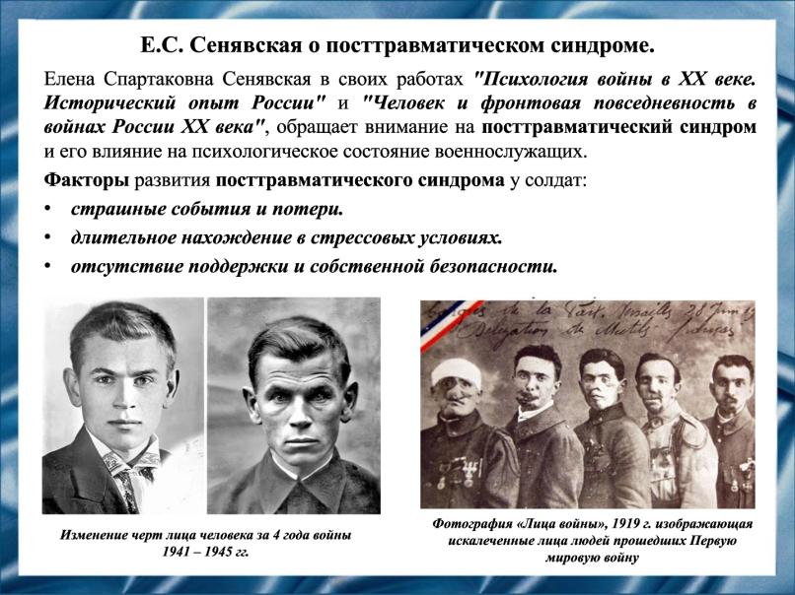
Слайд 6
Елена Спартаковна в 4 главе своей книги отмечает, что проблема развития посттравматических стрессовых расстройств очень сложна. Даже если иметь в виду одни психологические последствия и только для личного состава действующей армии, диапазон воздействия факторов войны на человеческую психику оказывается чрезвычайно широк. Он охватывает многообразный спектр психологических явлений, в которых изменения человеческой психики колеблются от ярко выраженных, явных патологических форм до внешне малозаметных, скрытых. Острые впечатления или длительное пребывание в условиях интенсивной опасности так прочно деформируют психику у некоторых бойцов, что их психическая сопротивляемость не выдерживает, и они становятся не бойцами, а пациентами психиатрических лечебных заведений.
Перейдём к другим работам учёных военно-исторической антропологии.
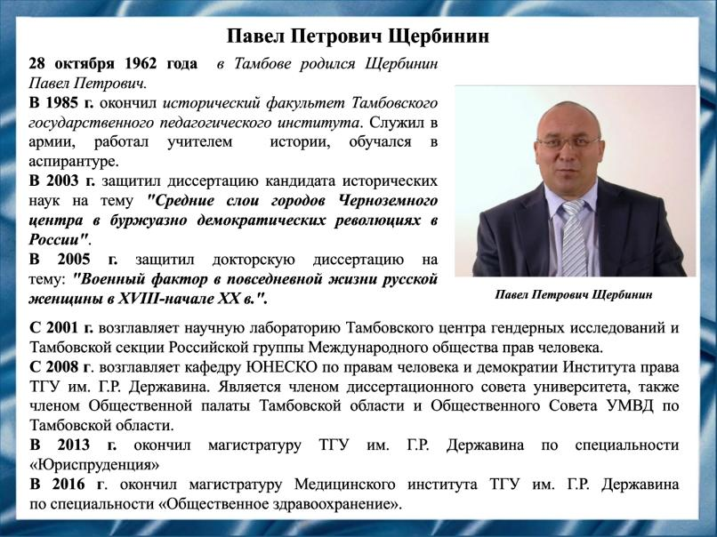
Слайд 7
Следующим учёным, изучающим военно-историческую антропологию, является Щербинин Павел Петрович - российский историк, автор и соавтор ряда научных и популярных книг. С 2001 года возглавляет научную лабораторию Тамбовского центра гендерных исследований и Тамбовской секции Российской группы Международного общества прав человека.
Рассмотрим следующий научный труд Павла Петровича: «Военный фактор в повседневной жизни русской женщины в XVIII – начале XX в.»
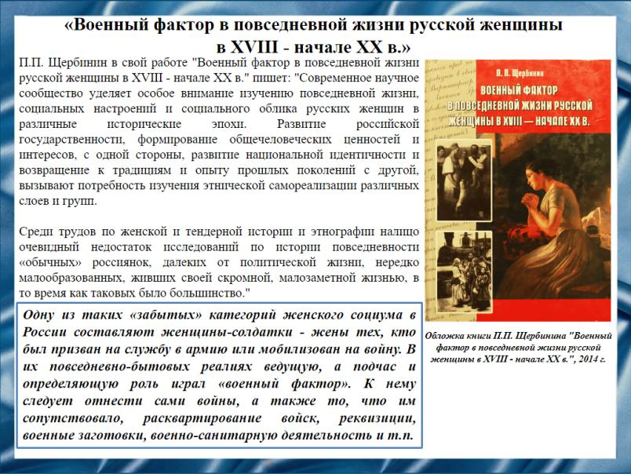
Слайд 8
В данной работе Павел Петрович Щербинин анализирует архивные записи и воспоминания очевидцев заключает, что повседневная жизнь русских женщин, включая женщин-солдаток, была сильно определена военными конфликтами и их последствиями. Женщины, как и мужчины, шли на фронт и, как заключает автор, самыми «женскими» специальностями в годы войны стали медицина и противовоздушная оборона, очень много девушек служило в частях связи и в авиации, в частях местной противовоздушной обороны НКВД, отвечавшей за прикрытие с воздуха объектов вне зоны боевых действий, занимали разные должности в военных учреждениях и армейских руководящих структурах, будучи машинистками, переводчицами и так далее. Обучение тяжёлым неженским дисциплинам, жизнь в суровых условиях оставило неизгладимый след на психике советских девушек.
Следующей социальной группой Павел Петрович рассмотрел детей в период Первой мировой войны.
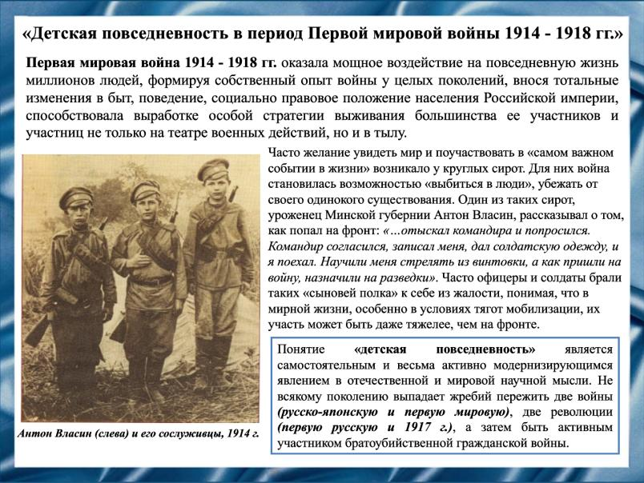
Слайд 9
В своей работе «Детская повседневность в период Первой мировой войны 1914 – 1918 гг.» Павел Щербинин пишет, что военные будни оказали наиболее сильное влияние на социокультурное развитие детей и подростков в воюющих странах, деформировали традиционные структуры воспитания и образования, семейные и общественные отношения, сформировали стереотипы мужественности и милитаризма, готовности к переменам и социальным катаклизмам.

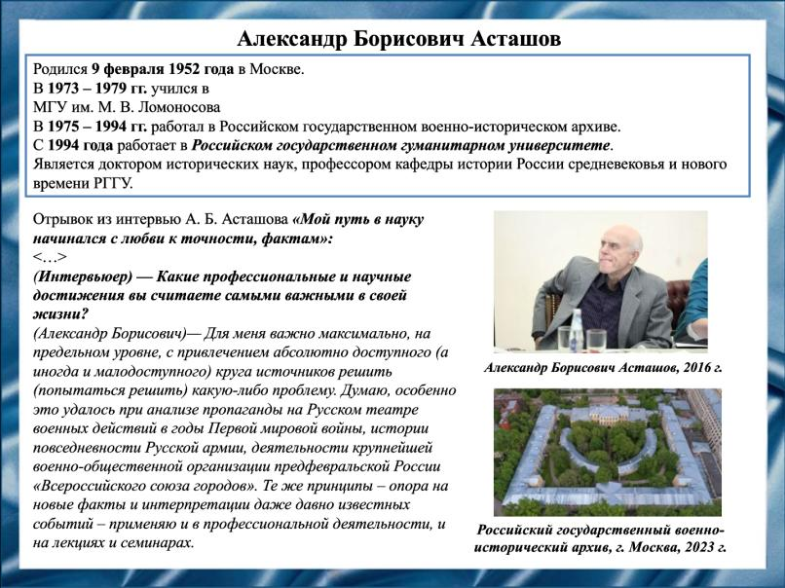
Слайд 10
Другим известным представителем школы военно-исторической антропологии является Александр Борисович Асташов - автор книги "Русский фронт в 1914 - начале 1917 года: военный опыт и современность". В этой работе на основе большого архивного материала в свете новейших исторических подходов анализируются особенности Русского фронта в годы Первой мировой войны, социальный состав армии, боевой опыт, фронтовая повседневность, тяготы военной службы, психопатология воюющего человека, пропаганда и религиозное обеспечение войны.
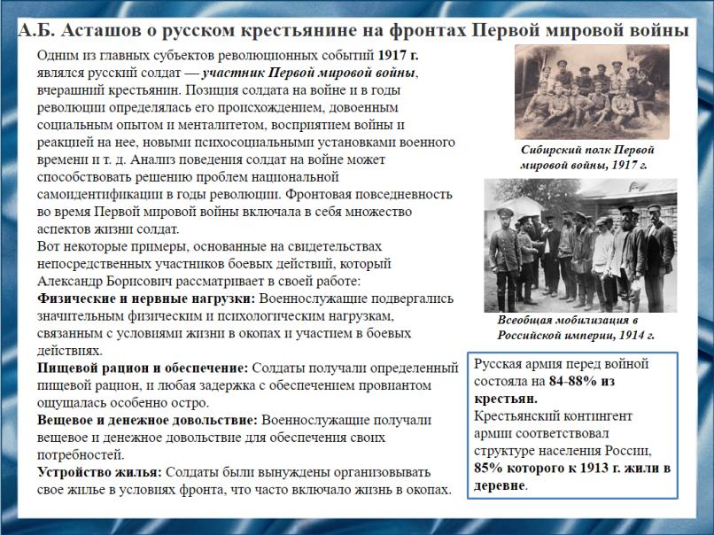
Слайд 11
Поведение русских солдат в годы Первой мировой войны анализировалось ранее в контексте роста революционного сознания в книгах Михаила Митрофановича Смольянинова, Михаила Самойловича Френкина и др., с историко-антропологической точки зрения - в работах Елены Спартаковны Сенявской. Однако это поведение не рассматривалось как специфически крестьянское и тем более не выводилось из собственно крестьянской ментальности. Для анализа трансформации сознания солдат-крестьян на войне необходимо учитывать аспекты фронтовой жизни солдат, приведенные Александром Борисовичем в своей книге. Вот некоторые примеры, такие как: физические и нервные нагрузки, пищевой рацион и обеспечение, вещевое и денежное довольствие, устройство жилья, организация досуга и праздников, санитарно-гигиенические условия. Важно отметить, что эти примеры являются обобщенными и могут варьироваться в зависимости от конкретных условий и обстоятельств.
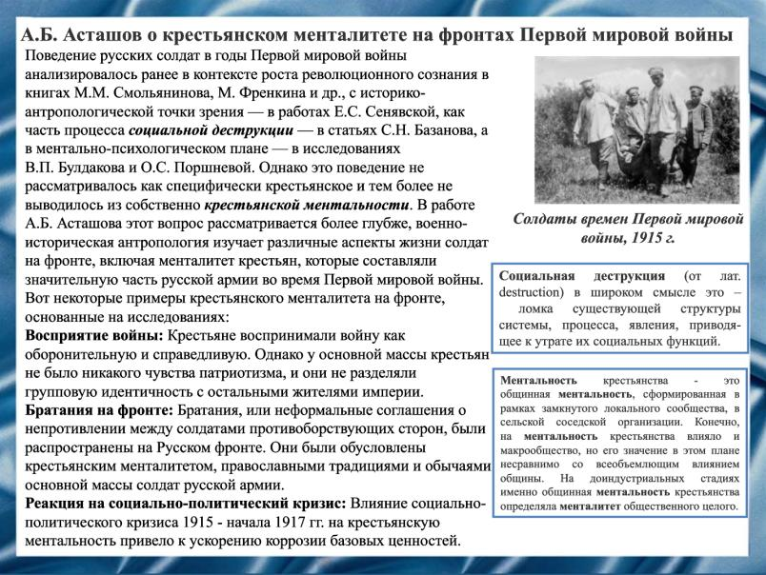
Слайд 12
Русский солдат, участник Первой мировой войны, был одним из главных субъектов революционных событий 1917 года. Позиция солдата на войне и в годы революции определялась его происхождением, довоенным социальным опытом и менталитетом, восприятием войны и реакцией на нее, новыми психосоциальными установками военного времени. Александр Борисович поднимает такую важную тему, как «крестьянская ментальность», приводя примеры проявления этой ментальности на фронтах, одним из таких примеров является восприятие войны крестьянами. Крестьяне воспринимали войну как оборонительную и справедливую. Однако у основной массы крестьян не было никакого чувства патриотизма, и они не разделяли групповую идентичность с остальными жителями империи.

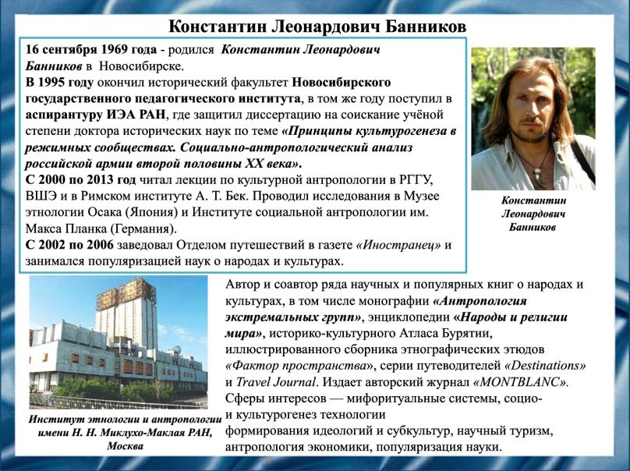
Слайд 13
Напоследок рассмотрим работу Константина Леонардовича Банникова - российского историка, автора и соавтора ряда научных и популярных книг о народах и культурах, в том числе монографии «Антропология экстремальных групп».

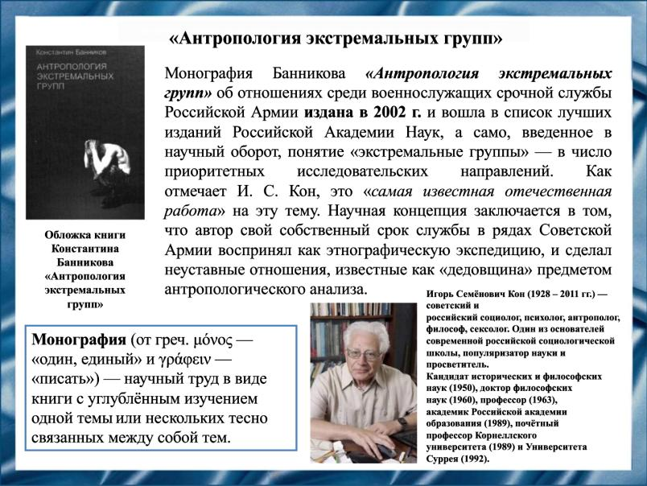
Слайд 14
Монография Константина Банникова «Антропология экстремальных групп» об отношениях среди военнослужащих срочной службы Российской Армии издана в 2002 г. и вошла в список лучших изданий Российской Академии Наук. Научная концепция заключается в том, что автор свой собственный срок службы в рядах Советской Армии воспринял как этнографическую экспедицию, и сделал неуставные отношения, известные как «дедовщина» предметом антропологического анализа.
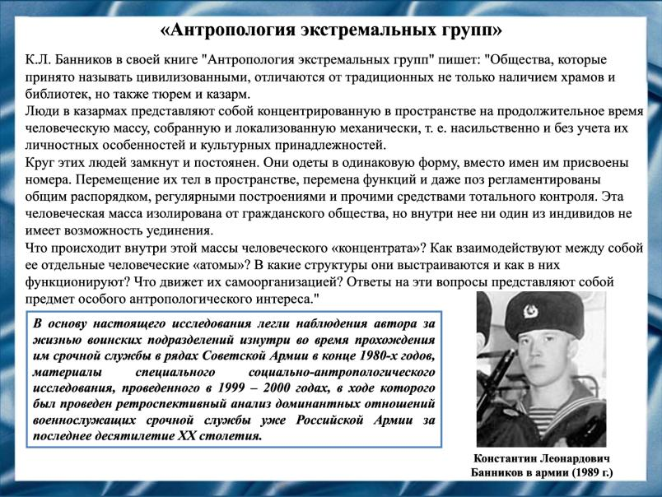
Слайд 15
В своей книге Константин Леонардович Банников пишет, что цивилизованные общества, отличаются от традиционных наличием тюрем и казарм, где люди в казармах представляют собой насильственно согнанных людей. Автор пишет, что в современной российской армии насилие представлено в двух уровнях:
- «механический» фактор насильственного призыва;
- «дедовщина».
Обе направлены на подавление свободы личности, поэтому бытовое насилие и агрессия используются как способ конкуренции и не столько за ресурсы жизнеобеспечения, но за средства самовыражения, в числе которых - право на переоформление всех единообразных элементов уставного жизнеобеспечения в разнообразных знаках и символах социальной иерархии.
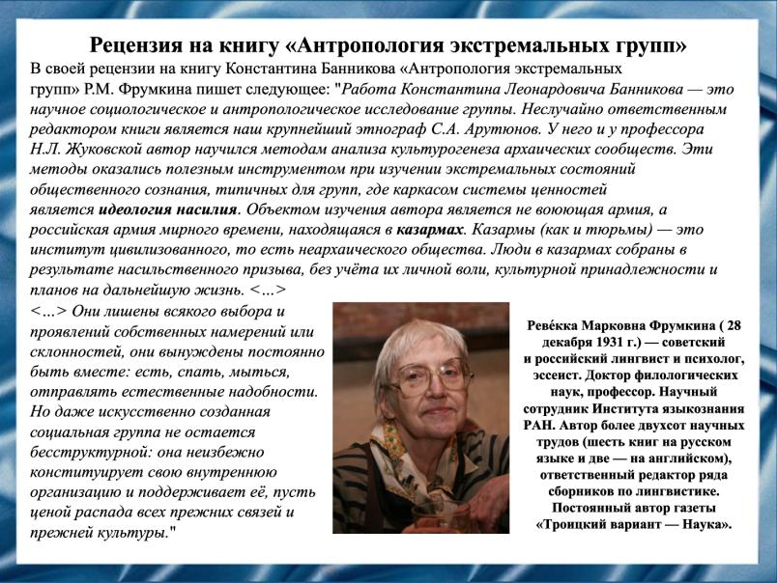
Слайд 16
Ревекка Марковна Фрумкина в своей рецензии на книгу Константина Банникова «Антропология экстремальных групп» пишет, что это научное социологическое и антропологическое исследование. Автор изучает экстремальные состояния общественного сознания, типичные для групп, где каркасом системы ценностей является идеология насилия. Объектом изучения автора является не воюющая армия, а российская армия мирного времени, находящаяся в казармах.

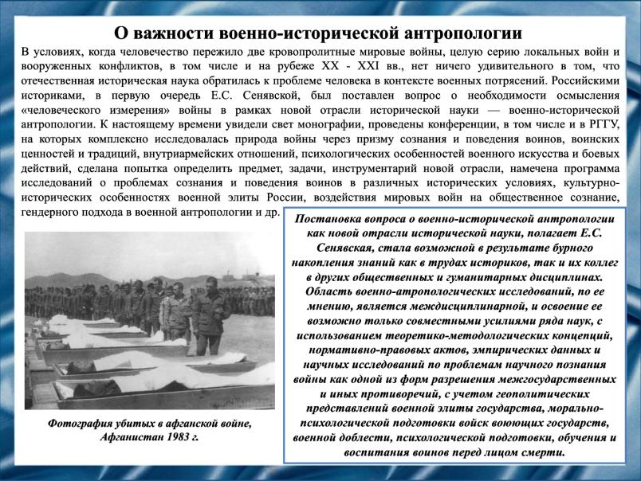
Слайд 17
Изучение военно-исторической антропологии имеет важное значение для понимания истории России. Военная антропология - новая научная отрасль, которая изучает человеческий фактор в военных конфликтах. Она помогает понять, как социальные, культурные и психологические факторы влияют на поведение людей во время войны. Военно-историческая антропология также помогает понять, как война влияет на общество и как общество влияет на войну. В России военно-историческая антропология начала развиваться в начале 2000-х годов. С тех пор она стала важной частью исследований в области военной истории.

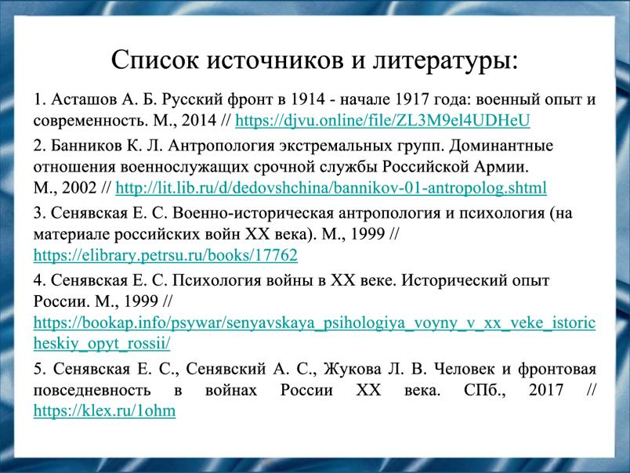
Слайд 18
Наш доклад основывается на данных источниках и литературе:
- Асташов А. Б. Русский фронт в 1914 - начале 1917 года: военный опыт и современность. М., 2014 // https://djvu.online/file/ZL3M9el4UDHeU
- Банников К. Л. Антропология экстремальных групп. Доминантные отношения военнослужащих срочной службы Российской Армии. М., 2002 // http://lit.lib.ru/d/dedovshchina/bannikov-01-antropolog.shtml
- Сенявская Е. С. Военно-историческая антропология и психология (на материале российских войн XX века). М., 1999 // https://elibrary.petrsu.ru/books/17762
- Сенявская Е. С. Психология войны в XX веке. Исторический опыт России. М., 1999 // https://bookap.info/psywar/senyavskaya_psihologiya_voyny_v_xx_veke_istoricheskiy_opyt_rossii/
- Сенявская Е. С., Сенявский А. С., Жукова Л. В. Человек и фронтовая повседневность в войнах России XX века. СПб., 2017 // https://klex.ru/1ohm

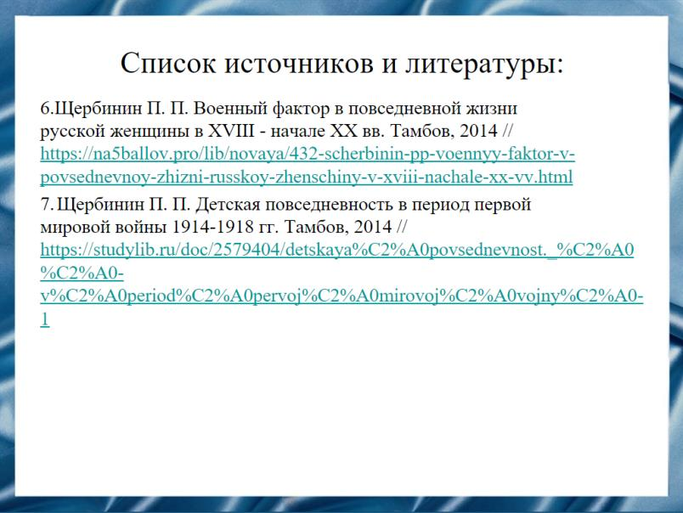
Слайд 19
- Щербинин П. П. Военный фактор в повседневной жизни русской женщины в XVIII - начале XX вв. Тамбов, 2014 // https://na5ballov.pro/lib/novaya/432-scherbinin-pp-voennyy-faktor-v-povsednevnoy-zhizni-russkoy-zhenschiny-v-xviii-nachale-xx-vv.html
- Щербинин П. П. Детская повседневность в период Первой мировой войны 1914 - 1918 гг. Тамбов, 2014 // https://studylib.ru/doc/2579404/detskaya%C2%A0povsednevnost._%C2%A0%C2%A0-v%C2%A0period%C2%A0pervoj%C2%A0mirovoj%C2%A0vojny%C2%A0-1
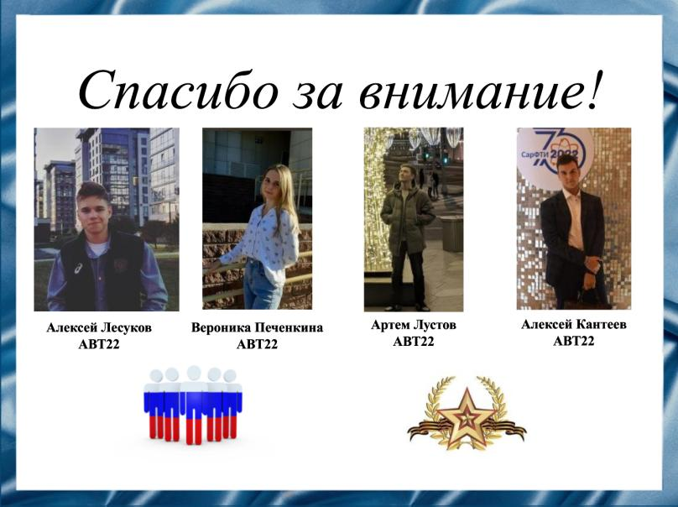
Слайд 20
Спасибо за внимание!

Резюме для СМИ = Ваша реклама для СМИ
Доклад “Военно-историческая антропология” посвящен изучению влияния исторических событий и социальных процессов на формирование личности и поведения людей в контексте военной истории.
В докладе также рассматриваются вопросы гендерной, этнической и возрастной военно-исторической антропологии, исследуются особенности восприятия войны и мира с точки зрения различных социальных групп и поколений. Особое внимание уделяется анализу образа врага, формированию коллективной памяти и исторической идентичности, а также вопросам исторической справедливости и преодоления последствий военных конфликтов.

